**＜第６章　調査票 〔単純集計結果〕＞**

**最初に、あなたご自身のことについてお尋ねします。**

以下のＱ.１からＱ.９までは、本調査でいただいた回答が性別によってどう違うか、

年代別にはどういう違いが見られるか、などといった分析をするうえで必要な質問です。

ご協力をお願いします。

**Ｆ１　性別（１つだけ○印）**

(回答者数　　　1,652人)

|  |  |  |  |
| --- | --- | --- | --- |
|  | 項　目 | 回答数 | 回答比率 |
| １ | 男性 | 712 | 43.1％ |
| ２ | 女性 | 935 | 56.6％ |
| ３ | その他 | 4 | 0.2％ |
|  | 無回答 | 1 | 0.1％ |

**Ｆ２　年代（１つだけ○印）**

(回答者数　　　1,652人)

|  |  |  |  |
| --- | --- | --- | --- |
|  | 項　目 | 回答数 | 回答比率 |
| １ | 10歳代 | 29 | 1.8％ |
| ２ | 20歳代 | 158 | 9.6％ |
| ３ | 30歳代 | 242 | 14.6％ |
| ４ | 40歳代 | 321 | 19.4％ |
| ５ | 50歳代 | 359 | 21.7％ |
| ６ | 60歳代 | 320 | 19.4％ |
| ７ | 70歳以上 | 222 | 13.4％ |
|  | 無回答 | 1 | 0.1％ |

**Ｆ３　職業（従事する時間が長いものに１つだけ○印）**

(回答者数　　　1,652人)

|  |  |  |  |
| --- | --- | --- | --- |
|  | 項　目 | 回答数 | 回答比率 |
| １ | 農林業 | 66 | 4.0％ |
| ２ | 漁業 | 8 | 0.5% |
| ３ | 商工サービス業自営 | 88 | 5.3% |
| ４ | 事務職 | 247 | 15.0% |
| ５ | 技術職 | 319 | 19.3% |
| ６ | 労務職 | 211 | 12.8% |
| ７ | 管理職 | 76 | 4.6% |
| ８ | 自由業 | 39 | 2.4% |
| ９ | 主婦・主夫 | 182 | 11.0% |
| 10 | 学生 | 60 | 3.6% |
| 11 | 無職 | 214 | 13.0% |
| 12 | その他 | 134 | 8.1% |
|  | 無回答 | 8 | 0.5% |

**Ｆ４　あなたの属性（１つだけ○印）**

(回答者数　　　1,652人)

|  |  |  |  |
| --- | --- | --- | --- |
|  | 項　目 | 回答数 | 回答比率 |
| １ | 世帯主 | 723 | 43.8% |
| ２ | 世帯主ではない（世帯員） | 925 | 56.0% |
|  | 無回答 | 4 | 0.2% |

**Ｆ５　婚姻状況（１つだけ○印）**

回答者数　　　1,652人)

|  |  |  |  |
| --- | --- | --- | --- |
|  | 項　目 | 回答数 | 回答比率 |
| １ | 未婚 | 476 | 28.8% |
| ２ | 既婚 | 995 | 60.2% |
| ３ | その他（離別、死別を含む） | 174 | 10.5% |
|  | 無回答 | 7 | 0.4% |

**Ｆ６　子どもの状況（同居・別居に関わらずお答えください。）**

**（当てはまるものすべてに○印）**

(回答者数　　　1,652人)

|  |  |  |  |
| --- | --- | --- | --- |
|  | 項　目 | 回答数 | 回答比率 |
| １ | 就学前の子どもがいる | 141 | 8.5% |
| ２ | 小・中学生の子どもがいる | 246 | 14.9% |
| ３ | 高校生の子どもがいる | 137 | 8.3% |
| ４ | 大学生、専門学校生等の子どもがいる | 117 | 7.1% |
| ５ | 子どもは成人している（「３～４」を除く） | 675 | 40.9% |
| ６ | その他 | 18 | 1.1% |
| ７ | 子どもはいない | 556 | 33.7% |
|  | 無回答 | 16 | 1.0% |

**Ｆ７　世帯の年間収入（税込み）（１つだけ○印）**

(回答者数　　　1,652人)

|  |  |  |  |
| --- | --- | --- | --- |
|  | 項　目 | 回答数 | 回答比率 |
| １ | 100万円未満 | 118 | 7.1% |
| ２ | 100～200万円未満 | 193 | 11.7% |
| ３ | 200～300万円未満 | 302 | 18.3% |
| ４ | 300～400万円未満 | 221 | 13.4% |
| ５ | 400～600万円未満 | 334 | 20.2% |
| ６ | 600～800万円未満 | 228 | 13.8% |
| ７ | 800～1,000万円未満 | 122 | 7.4% |
| ８ | 1,000万円以上 | 110 | 6.7% |
|  | 無回答 | 24 | 1.5% |

**Ｆ８　お住まいの状況（１つだけ○印）**

(回答者数　　　1,652人)

|  |  |  |  |
| --- | --- | --- | --- |
|  | 項　目 | 回答数 | 回答比率 |
| １ | 持家 | 1,356 | 82.1% |
| ２ | 借家 | 281 | 17.0% |
|  | 無回答 | 15 | 0.9% |

**Ｆ９　お住まいの場所（広域市町村圏）（１つだけ○印）**

(回答者数　　　1,652人)

|  |  |  |  |
| --- | --- | --- | --- |
|  | 項　目 | 回答数 | 回答比率 |
| １ | 高知市 | 785 | 47.5% |
| ２ | 安芸広域圏 | 102 | 6.2% |
| ３ | 南国・香美広域圏 | 260 | 15.7% |
| ４ | 嶺北広域圏 | 30 | 1.8% |
| ５ | 仁淀川広域圏 | 132 | 8.0% |
| ６ | 高吾北広域圏 | 57 | 3.5% |
| ７ | 高幡広域圏 | 118 | 7.1% |
| ８ | 幡多広域圏 | 165 | 10.0% |
|  | 無回答 | 3 | 0.2% |

**１．県の基本政策について**

高知県では、目指すべき高知県像「いきいきと仕事ができる高知」、「いきいきと生活ができる高知」、「安全・安心な高知」の実現に向けて、人口減少対策のマスタープランとなる「高知県元気な未来創造戦略」を策定しました。

「若年人口の減少傾向に、４、５年後までに歯止めをかけ、概ね10年後には現在の水準まで回復させる」ことを目標に掲げ、「若者の定着・増加」、「婚姻数の増加」、「出生数の増加」の観点から対策を抜本強化していきます。

１　いきいきと仕事ができる高知

　　　●　経済の活性化

　　　　　（農業、林業、水産業、商工業、観光の各分野の振興や、デジタル化・グリーン化・グローバル化の推進、外商活動の全国展開、担い手の育成・確保など産業振興計画の取り組み）

２　いきいきと生活ができる高知

　　　●　日本一の健康長寿県づくり

　　　　　（健康寿命の延伸に向けた意識醸成と行動変容の促進、地域で支え合う医療・福祉・介護サービス提供体制の確立とネットワークの強化、こどもまんなか社会の実現、「高知型地域共生社会」の推進）

　　　●　教育の充実

　　　　　（確かな学力の育成と自己の将来とのつながりを見通した学びの展開、健やかな体の育成と基本的な生活習慣の定着、豊かな心の育成と多様性・包摂性を尊重する教育の推進など）

●　中山間対策の充実・強化

　 　　 （集落活動センターの普及・拡大、担い手の確保・育成、生活用品･移動手段の確保、鳥獣被害対策など）

●　少子化対策の充実・強化と女性の活躍の場の拡大

　　　　 （出会い・結婚、妊娠・出産、子育てなどのライフステージの各段階に応じた切れ目のない対策、就職や起業に向けた支援など）

　　　●　文化芸術とスポーツの振興

　　　　　（文化芸術を鑑賞できる機会の充実・発表する機会の拡充、文化芸術活動を支える人材の育成、スポーツ参加の拡大、競技力の向上、スポーツを通じた活力ある県づくりなど）

３　安全・安心な高知

●　南海トラフ地震対策の抜本強化・加速化

　　 （地震発生直後の命を守る対策、助かった命をつなぐための応急期の対策、早期の復旧・復興に向けた生活を立ち上げる対策など）

● インフラの充実と有効活用

　　 （県民の安全・安心につながる道路、河川、港湾などの整備、公共交通機関の維　持確保など）

**問１　「経済の活性化」について、第５期高知県産業振興計画に基づき、県が行っている施策**

**のうち特に力を入れるべきものは何ですか。（３つまで○印）**

(回答者数　　　1,652人)

|  |  |  |  |
| --- | --- | --- | --- |
|  | 項　目 | 回答数 | 回答比率 |
| １ | 農林水産業の生産地の強化 | 528 | 32.0% |
| ２ | 加工食品や機械などのものづくり産業の振興 | 221 | 13.4% |
| ３ | 観光の振興 | 460 | 27.8% |
| ４ | 新たな価値を生み出すための「イノベーション」の推進 | 228 | 13.8% |
| ５ | 県産品等の地産外商の促進（外商活動の全国展開、グローバル化に対応した輸出のさらなる拡大） | 297 | 18.0% |
| ６ | 県外からの移住の促進 | 349 | 21.1% |
| ７ | 起業や新たな事業展開を志す方への支援 | 280 | 16.9% |
| ８ | 産業の担い手の育成・確保 | 609 | 36.9% |
| ９ | 各産業分野におけるデジタル化の促進 | 112 | 6.8% |
| 10 | ＳＤＧｓ（持続可能な開発目標）の達成に向けた事業活動の促進 | 123 | 7.4% |
| 11 | 防災関連産業、ＩＴ・コンテンツ関連産業、グリーン化関連産業※１など新たな産業の創出 | 237 | 14.3% |
| 12 | 県内事業者の経営基盤の強化（事業戦略の策定・実行への支援、金融支援） | 342 | 20.7% |
| 13 | 企業の誘致 | 402 | 24.3% |
| 14 | 地域の商店街等の活性化 | 369 | 22.3% |
| 15 | その他 | 35 | 2.1% |
|  | 無回答 | 9 | 0.5% |

※１　脱炭素化につながる新たな製品、サービスの開発等の支援や、自然・体験型の観光等を推進。

**問２　「日本一の健康長寿県づくり」について、第５期日本一の健康長寿県構想に基づ**

**き、県が行っている施策のうち特に力を入れるべきものは何ですか。（３つまで○印）**

(回答者数　　　1,652人)

|  |  |  |  |
| --- | --- | --- | --- |
|  | 項　目 | 回答数 | 回答比率 |
| １ | 生涯にわたる健康的な生活習慣の定着 | 484 | 29.3% |
| ２ | がん対策や脳血管疾患・心臓病・糖尿病などの血管病対策の推進 | 298 | 18.0% |
| ３ | 在宅医療・介護の推進 | 410 | 24.8% |
| ４ | 高齢者がいつまでも元気に暮らせる地域づくり※1 | 482 | 29.2% |
| ５ | 高知型地域共生社会の実現に向けた市町村の包括的な支援体制の整備の推進※2 | 238 | 14.4% |
| ６ | 地域住民やボランティア、企業、NPOなど多様な主体の参画による子育て支援と見守り活動など人と人とのつながりの再生に向けたネットワークづくり | 268 | 16.2% |
| ７ | 障害のある方が地域で安心して暮らしていくことができる環境づくり | 209 | 12.7% |
| ８ | 救急医療体制の強化 | 428 | 25.9% |
| ９ | 医師等医療従事者の地域偏在の是正 | 324 | 19.6% |
| 10 | 介護などのサービス提供を担う人材の安定確保 | 493 | 29.8% |
| 11 | 妊娠期から子育て期まで切れ目のない包括的な支援 | 451 | 27.3% |
| 12 | 厳しい環境にある子どもたちへの支援 | 350 | 21.2% |
| 13 | デジタル化の推進（オンライン診療の推進やICTを活用した高齢者の見守り体制の整備など） | 145 | 8.8% |
| 14 | その他 | 31 | 1.9% |
|  | 無回答 | 5 | 0.3% |

※１　介護予防や生活支援サービスの充実・強化など、高齢者がいつまでも元気に安心して日々を暮らせる対策。

※２　断らない相談窓口や分野を超えた多機関協働の支援会議の設置、孤立を防ぐ地域づくりなどを一体的に整備する施策。

**問３　「教育の充実」について、第３期教育等の振興に関する施策の大綱に基づき、県が行っている施策のうち特に力を入れるべきものは何ですか。（３つまで○印）**

(回答者数　　　1,652人)

|  |  |  |  |
| --- | --- | --- | --- |
|  | 項　目 | 回答数 | 回答比率 |
| １ | 学力向上に向けた学校の組織力の強化※１ | 587 | 35.5% |
| ２ | 道徳教育の推進 | 462 | 28.0% |
| ３ | 運動能力の向上、運動習慣の確立 | 276 | 16.7% |
| ４ | 社会的・職業的自立に向けたキャリア教育の推進 | 463 | 28.0% |
| ５ | 発達障害など特別な支援を必要とする子どもへの指導・支援の充実 | 293 | 17.7% |
| ６ | 貧困の世代間連鎖を教育によって断ち切るための支援の充実※２ | 453 | 27.4% |
| ７ | いじめや暴力行為、不登校などへの対策の充実 | 596 | 36.1% |
| ８ | パソコンやタブレット等を活用した教育の推進 | 241 | 14.6% |
| ９ | 地域の方々との連携・協働による学習やスポーツ活動などの推進 | 241 | 14.6% |
| 10 | 就学前の教育・保育の充実 | 202 | 12.2% |
| 11 | 生涯にわたって学び続けられる環境づくりの推進 | 351 | 21.2% |
| 12 | 学校における働き方改革の推進※３ | 348 | 21.1% |
| 13 | その他 | 53 | 3.2% |
|  | 無回答 | 7 | 0.4% |

※１　教員同士がチームを組んで主体的に学び合うことにより組織的に授業力の向上などを図る。

※２　家庭の経済状況と子どもの学力等には相関関係があり、貧困の世代間連鎖が危惧される状況であることから、保護者の子育て力の向上や放課後等における学習の場の充実などを図る。

※３　教員が子どもと向き合う時間を確保し、限られた時間の中で最大の教育効果を発揮できるよう、市町

村教育委員会や学校等と連携し、業務の効率化・削減や外部人材の活用などを図る。

**問４　「中山間対策の充実・強化」について、県が行っている施策のうち特に力を入れるべ　　　　　　きものは何ですか。（２つまで○印）**

(回答者数　　　1,652人)

|  |  |  |  |
| --- | --- | --- | --- |
|  | 項　目 | 回答数 | 回答比率 |
| １ | 食料品や日用品などの確保 | 356 | 21.5% |
| ２ | 地域での医療・介護の確保 | 679 | 41.1% |
| ３ | 買い物や通院のための移動手段の確保 | 823 | 49.8% |
| ４ | 地域で収入を得ることができる産業づくり | 541 | 32.7% |
| ５ | 集落の維持・再生に向けた地域の支え合いの仕組みづくり | 234 | 14.2% |
| ６ | 移住促進等による地域活動などの担い手の確保 | 171 | 10.4% |
| ７ | 地域での教育の拠点となる高等学校の確保 | 57 | 3.5% |
| ８ | 鳥獣被害への対策 | 136 | 8.2% |
| ９ | スマートフォンやパソコン等で高速通信が可能となる情報基盤の整備 | 169 | 10.2% |
| 10 | その他 | 12 | 0.7% |
|  | 無回答 | 11 | 0.7% |

**問５　「少子化対策の充実・強化と女性の活躍の場の拡大」について、県が行っている施策の**

**うち特に力を入れるべきものは何ですか。（２つまで○印）**

(回答者数　　　1,652人)

|  |  |  |  |
| --- | --- | --- | --- |
|  | 項　目 | 回答数 | 回答比率 |
| １ | 地域や職場など社会全体で結婚や子育てを応援する機運の醸成 | 301 | 18.2% |
| ２ | 出会いや結婚への支援を希望する独身者への出会いの機会の創出 | 242 | 14.6% |
| ３ | 安心して妊娠・出産できる環境の整備 | 521 | 31.5% |
| ４ | 子育てや教育にかかる経済的な負担の軽減 | 716 | 43.3% |
| ５ | 子どもの預け先の確保など子育て支援サービスの充実 | 364 | 22.0% |
| ６ | 家事・育児の分担など家庭における男女共同参画の推進 | 119 | 7.2% |
| ７ | いったん子育て等に専念しても、希望すれば再就職できるための支援 | 213 | 12.9% |
| ８ | 仕事と育児・介護などの家庭生活の両立に理解がある職場づくり | 469 | 28.4% |
| ９ | 長時間労働の是正 | 115 | 7.0% |
| 10 | 場所や時間に制約されない仕事につながる専門技術等のスキルアップ支援（デジタルスキル等） | 92 | 5.6% |
| 11 | その他 | 30 | 1.8% |
|  | 無回答 | 11 | 0.7% |

**問６　文化芸術の振興について、特に力を入れるべきものは何ですか。（２つまで○印）**

(回答者数　　　1,652人)

|  |  |  |  |
| --- | --- | --- | --- |
|  | 項　目 | 回答数 | 回答比率 |
| １ | ホール・劇場、美術館、博物館等の文化施設の充実 | 609 | 36.9% |
| ２ | 文化芸術を鑑賞・体験できる機会の充実 | 792 | 47.9% |
| ３ | 文化芸術活動を発表する機会の拡充 | 191 | 11.6% |
| ４ | 高知固有の文化の継承や活用 | 563 | 34.1% |
| ５ | 文化芸術活動を支える人材の育成 | 411 | 24.9% |
| ６ | 文化芸術に関するイベント等の情報発信 | 352 | 21.3% |
| ７ | その他 | 28 | 1.7% |
|  | 無回答 | 31 | 1.9% |

**問７　スポーツの振興について、特に力を入れるべきものは何ですか。（２つまで○印）**

(回答者数　　　　　　1,652人)

|  |  |  |  |
| --- | --- | --- | --- |
|  | 項　目 | 回答数 | 回答比率 |
| １ | 誰もが地域でスポーツに参加できるための環境づくり | 940 | 56.9% |
| ２ | 選手や指導者の育成による競技力の向上 | 639 | 38.7% |
| ３ | スポーツを通じた交流人口の拡大 | 471 | 28.5% |
| ４ | スポーツ施設・設備の充実 | 810 | 49.0% |
| ５ | その他 | 35 | 2.1% |
|  | 無回答 | 24 | 1.5% |

**問８ 「南海トラフ地震対策の抜本強化・加速化」について、第５期南海トラフ地震対策行動**

**計画に基づき、県が行っている施策のうち特に力を入れるべきものは何ですか。**

**（３つまで○印）**

(回答者数　　　1,652人)

|  |  |  |  |
| --- | --- | --- | --- |
|  | 項　目 | 回答数 | 回答比率 |
| １ | 住宅の耐震化の促進 | 530 | 32.1% |
| ２ | 津波からの避難場所や避難路の整備 | 470 | 28.5% |
| ３ | 体育館などの避難所の確保や運営体制の充実 | 355 | 21.5% |
| ４ | 支援物資が避難所に確実に届く体制づくり | 711 | 43.0% |
| ５ | 人命救助や医療、ボランティアなど県外からの支援を円滑に受け入れる態勢の強化 | 353 | 21.4% |
| ６ | 前方展開型による医療救護体制の推進※１ | 162 | 9.8% |
| ７ | 防災教育の強化 | 197 | 11.9% |
| ８ | 高齢者や障害者などの要配慮者の方々を地域で支え合う仕組みづくり | 228 | 13.8% |
| ９ | 地震火災・津波火災対策の推進 | 128 | 7.7% |
| 10 | 津波や浸水による被害を防ぐ防潮堤などのハード整備 | 209 | 12.7% |
| 11 | 南海トラフ地震臨時情報※２が発表された場合に備えた対策の推進 | 148 | 9.0% |
| 12 | 自主防災組織など人のつながりの強化 | 236 | 14.3% |
| 13 | 発災後の応急対策活動や住民生活に必要となる燃料の確保対策 | 315 | 19.1% |
| 14 | 住民生活や経済活動を早期に再建・再開するための復旧・復興対策 | 587 | 35.5% |
| 15 | その他 | 33 | 2.0% |
|  | 無回答 | 10 | 0.6% |

※１　負傷者を病院に搬送できないことが想定されるため、より負傷者に近い場所で医療救護活動が行える体制づくりを強化していくこと。

※２　南海トラフ地震臨時情報：南海トラフ沿いで異常な現象（東海地震の発生など）が観測され、大規模

地震発生の可能性が平常時より相対的に高まったと評価された場合に、気象庁から発表される情報。

**問９ 「インフラの充実と有効活用」について、県が行っている施策のうち特に力を入れるべきものは何ですか。（２つまで○印）**

(回答者数　　　1,652人)

|  |  |  |  |
| --- | --- | --- | --- |
|  | 項　目 | 回答数 | 回答比率 |
| １ | 他の地域とのつながりを強化する高速道路等の整備 | 403 | 24.4% |
| ２ | 日常生活を支える国道や県道等の整備 | 621 | 37.6% |
| ３ | 台風・豪雨に備えた河川の浚渫、堤防の整備や土砂災害対策の推進 | 452 | 27.4% |
| ４ | 南海トラフ地震の津波に備えた海岸及び河川堤防等の整備 | 384 | 23.2% |
| ５ | 既存インフラの維持管理や老朽化対策 | 498 | 30.1% |
| ６ | 公共交通機関の維持確保 | 439 | 26.6% |
| ７ | 高速道路や空港、港湾等を活用した人流・物流対策 | 169 | 10.2% |
| ８ | 新幹線の実現や空港の国際化 | 182 | 11.0% |
| ９ | その他 | 13 | 0.8% |
|  | 無回答 | 15 | 0.9% |

改めて、県の基本政策についてお伺いします。

**問10　県が行っている次の１～８の政策のうち、より一層力を入れて取り組むべきだと考えるものは何ですか。（２つまで○印）**

(回答者数　　　1,652人)

|  |  |  |  |
| --- | --- | --- | --- |
|  | 項　目 | 回答数 | 回答比率 |
| １ | 経済の活性化 | 948 | 57.4% |
| ２ | 日本一の健康長寿県づくり | 79 | 4.8% |
| ３ | 教育の充実 | 340 | 20.6% |
| ４ | 中山間対策の充実・強化 | 275 | 16.6% |
| ５ | 少子化対策の充実・強化と女性の活躍の場の拡大 | 531 | 32.1% |
| ６ | 文化芸術とスポーツの振興 | 54 | 3.3% |
| ７ | 南海トラフ地震対策の抜本強化・加速化 | 647 | 39.2% |
| ８ | インフラの充実と有効活用 | 243 | 14.7% |
|  | その他 | 9 | 0.5% |

**２．県の人口減少対策について**

現在の県政の最大の課題は人口減少問題です。

特に進学や就職を契機とした若年層の県外への転出が続いており、大きな課題となっています。

こうした人口減少問題を克服するため、令和６年３月に「高知県元気な未来創造戦略」を策定し、全庁をあげて「若年層の定着・増加」「婚姻数の増加」「出生数の増加」に向けた取り組みを進めているところです。

この戦略の実効性を高めるとともに、更なる取り組みにつなげていくため、あなたが高知県に住んでいる理由等について、お伺いします。

**問12　あなたは、高知県出身ですか。（１つだけ○印）**

※小学校から高校までの12年間のうち６年以上高知県で過ごしている場合に高知県出身としてください。

※高知県外に１年以上住んだことがある場合に、「県外に住んだことがある」としてください。

(回答者数　　　1,652人)

|  |  |  |  |
| --- | --- | --- | --- |
|  | 項　目 | 回答数 | 回答比率 |
| １ | 高知県出身（県外に住んだことは**ない**） | 848 | 51.3% |
| ２ | 高知県出身（県外に住んだことが**ある**） | 633 | 38.3% |
| ３ | 高知県外出身 | 157 | 9.5% |
|  | 無回答 | 14 | 0.8% |

**副問１　（問12で「１」、「２」を選んだ方のみお答えください。）**

**あなたが現在、高知に住み続けている、または高知に帰ってきた理由は何ですか。**

**（３つまで○印）**

(回答者数　　　1,481人)

|  |  |  |  |
| --- | --- | --- | --- |
|  | 項　目 | 回答数 | 回答比率 |
| １ | 県内に希望する進学先、または仕事があった | 464 | 31.3% |
| ２ | 生まれ育った高知県に愛着がある | 549 | 37.1% |
| ３ | 友人や知り合い等が多くいる | 333 | 22.5% |
| ４ | 実家がある | 1003 | 67.7% |
| ５ | 両親等が子育てを手伝ってくれる | 125 | 8.4% |
| ６ | 子育てに関する経済的な支援が充実している | 11 | 0.7% |
| ７ | 保育等の子育てサービスが充実している | 4 | 0.3% |
| ８ | 子どもの教育環境が充実している | 8 | 0.5% |
| ９ | 自然が豊か | 305 | 20.6% |
| 10 | 都会と比べ生活費の面で経済的 | 103 | 7.0% |
| 11 | 人が多い都会で暮らしたくない | 264 | 17.8% |
| 12 | 特に理由はない | 194 | 13.1% |
| 13 | その他 | 101 | 6.8% |
|  | 無回答 | 6 | 0.4% |

**副問２　（問12で「３」を選んだ方のみお答えください。）**

**あなたが、高知に住んでみて良いと感じる点は何ですか。（３つまで○印）**

(回答者数　　　　157人)

|  |  |  |  |
| --- | --- | --- | --- |
|  | 項　目 | 回答数 | 回答比率 |
| １ | 高知の人があたたかい | 51 | 32.5% |
| ２ | 食べ物が美味しい | 98 | 62.4% |
| ３ | 自然が豊か | 106 | 67.5% |
| ４ | ゆとりをもって働ける | 11 | 7.0% |
| ５ | 満員電車がない、通勤時間が短いなど通勤しやすい | 33 | 21.0% |
| ６ | 家賃などの生活コストが都会と比べ低い | 28 | 17.8% |
| ７ | 子育てや教育の環境が充実している | 5 | 3.2% |
| ８ | 良いと感じるところはない | 14 | 8.9% |
| ９ | その他 | 12 | 7.6% |
|  | 無回答 | 2 | 1.3% |

**問13　将来、高知県から県外への転居を考えていますか。**

**（最も当てはまるものに１つだけ○印）**

(回答者数　　　1,652人)

|  |  |  |  |
| --- | --- | --- | --- |
|  | 項　目 | 回答数 | 回答比率 |
| １ | すでに転居に向けて準備をしている | 23 | 1.4% |
| ２ | 近い将来、転居をしたいと考えている | 58 | 3.5% |
| ３ | なんとなく転居したい（できたらいい）と考えている | 163 | 9.9% |
| ４ | 転居は考えていない | 1,361 | 82.4% |
|  | 無回答 | 47 | 2.8% |

**副問１　（問13で「１～３」のいずれかを選んだ方のみお答えください。）**

**高知県から県外へ転居する理由は何ですか。（３つまで○印）**

(回答者数　　　　244人)

|  |  |  |  |
| --- | --- | --- | --- |
|  | 項　目 | 回答数 | 回答比率 |
| １ | 県外の大学、専門学校等へ進学したい | 13 | 5.3% |
| ２ | 県外の企業の方が給料が高い | 80 | 32.8% |
| ３ | 県外の企業の方がワークライフバランスが充実している | 28 | 11.5% |
| ４ | 県内に希望する分野の仕事が無い | 38 | 15.6% |
| ５ | 県内の企業の雰囲気が閉鎖的で新しい事にチャレンジできる土壌が無い | 26 | 10.7% |
| ６ | 県内の企業は業務分担や待遇面など職場での男女の役割や待遇が平等でない | 13 | 5.3% |
| ７ | 子育てに関する経済的な支援が十分でない | 20 | 8.2% |
| ８ | 子どもの一時預かりや保育等の子育てサービスが十分でない | 8 | 3.3% |
| ９ | 子どもの教育環境が十分でない | 32 | 13.1% |
| 10 | 地域に家事や育児は主に女性がするものという意識が残っている | 10 | 4.1% |
| 11 | 都会での華やかな生活にあこがれがある | 29 | 11.9% |
| 12 | 家族や親戚、近所の人からの過度な干渉が煩わしい | 32 | 13.1% |
| 13 | 仕事の転勤で高知から転出する可能性がある | 23 | 9.4% |
| 14 | その他 | 93 | 38.1% |
|  | 無回答 | 3 | 1.2% |

**問14　高知で生まれ育ったお子さんやお孫さんが、現在、県外で暮らしている方にお聞きします。お子さんやお孫さんにＵターンして高知で暮らして欲しいと思いますか。**

**(あなたのお考えに近いもの１つに〇印）**

※お子さんやお孫さんが複数いる場合、1人でも声がけしたことがある場合は

「１　声がけしたことがある」としてください。

※直近５年以内での声がけの有無での回答をお願いします。

(回答者数　　　　615人)

|  |  |  |  |
| --- | --- | --- | --- |
|  | 項　目 | 回答数 | 回答比率 |
| １ | 高知で暮らして欲しいので、帰ってくるように声がけしたことが**ある** | 113 | 18.4% |
| ２ | 高知で暮らして欲しいが、帰ってくるように声がけしたことは**ない** | 283 | 46.0% |
| ３ | 高知で暮らして欲しいとは思わない | 118 | 19.2% |
| ４ | その他 | 88 | 14.3% |
|  | 無回答 | 13 | 2.1% |

**副問１　（問14で「１」を選んだ方のみお答えください。）**

**声がけした理由をお答えください。（当てはまるものすべてに〇印）**

(回答者数　　　113人)

|  |  |  |  |
| --- | --- | --- | --- |
|  | 項　目 | 回答数 | 回答比率 |
| １ | 近くで暮らした方がお互いが安心できる | 90 | 79.6% |
| ２ | 子どもの子育てを手伝える | 43 | 38.1% |
| ３ | 家や家業を継いでもらいたい | 23 | 20.4% |
| ４ | 県内の方が子ども（孫）が住み慣れており暮らしやすいと思う | 23 | 20.4% |
| ５ | 高知で暮らす方が、ゆとりをもって働けると思う | 17 | 15.0% |
| ６ | 高知で暮らす方が、子育て環境が良いと思う | 18 | 15.9% |
| ７ | 高知で暮らす方が、通勤時間の短縮や満員電車がないなど生活しやすいと思う | 18 | 15.9% |
| ８ | 高知で暮らす方が、住居費がかからない、家賃が安いなど生活コストが下がると思う | 28 | 24.8% |
| ９ | その他 | 2 | 1.8% |
|  | 無回答 | 0 | 0.0% |

**副問２　（問14で「２」を選んだ方のみお答えください。）**

**声がけしたことがない理由をお答えください。（当てはまるものすべてに〇印）**

(回答者数　　　　283人)

|  |  |  |  |
| --- | --- | --- | --- |
|  | 項　目 | 回答数 | 回答比率 |
| １ | 本人の希望、意思を尊重している | 241 | 85.2% |
| ２ | 高知にどんな仕事があるか私が知らない | 17 | 6.0% |
| ３ | Ｕターンの相談窓口を私が知らない | 6 | 2.1% |
| ４ | 高知に帰ってきたら給与水準が下がる | 98 | 34.6% |
| ５ | 高知に帰ってきたら同じ分野の職種がない（少ない） | 74 | 26.1% |
| ６ | 県外の方が住宅環境が良い | 23 | 8.1% |
| ７ | 県外の方が子育て環境が良い | 28 | 9.9% |
| ８ | 県外の方が通勤、買い物などの面で生活環境が良い | 47 | 16.6% |
| ９ | 県外の方が遊ぶ場所等多く楽しめる | 36 | 12.7% |
| 10 | 今はそのタイミングではなく、結婚や子育て、家業を継いでもらう時期に声をかけたい | 20 | 7.1% |
| 11 | 近い将来、南海トラフ地震の恐れがある | 54 | 19.1% |
| 12 | その他 | 7 | 2.5% |
|  | 無回答 | 4 | 1.4% |

**⑧１**

Ｕターンの促進について

高知県では、県外に転出された方が、高知に戻ろうと考えた時に必要になる準備をしっかりとサポートするために、以下のように様々な取組を行っています。

高知県ＵＩターンサポートセンターでは、

高知・東京・大阪に相談窓口を開設し、Ｕ

ターンを考えているご本人・そのご家族からの仕事や暮らしの相談をに対応。

また、移住ポータルサイト「高知家で暮らす。」では、約7,000件の求人情報に加え、

移住した方のインタビューや空き家情報など

Ｕターンに役立つ様々な情報を発信。

【Ｒ５ 相談対応件数】

　東京 1,866件、大阪 553件

＜お問合せ先＞

（一社）高知県ＵＩターン

サポートセンター088-823-9336

毎年、東京・大阪で移住相談会「高知暮らしフェア」や就職転職フェア等を開催。

【Ｒ５参加者数】

高知暮らしフェア（２回)

東京 372人 大阪 304人

就職転職フェア　東京 64人 大阪 62人

オンライン就職転職フェア(２回)　119人

東京・大阪等での移住･就職転職相談会

Ｕターン相談窓口

高知求人ネット/こうち学生登録

高知家で暮らす。

高知の企業と求人を紹介するサイト「高知求人ネット」での発信。また、「こうち学生登録」では、ご登録により、

大学生や保護者の方に、

高知での就職に関する

情報をタイムリーにお

届け。





求人ネット

学生登録



東京23区にお住まいまたは通勤されている方が、高知県に移住し、中小企業等に就職する、起業やテレワークをする場合などに、最大100万円を支給。

（18歳未満のお子さんがいる

場合は１名につき最大100万円

が加算。）

＜詳しくは各市町村にお問合せください＞

移住支援金

35歳以下の県外在住者や新規大卒

者等の奨学金返還を就職先の企業

と共に支援。

奨学金返還支援



紹介ページ



紹介ページ

**⑧１**

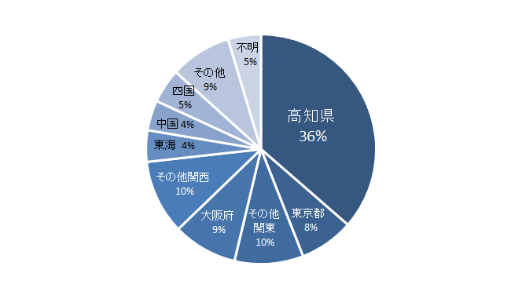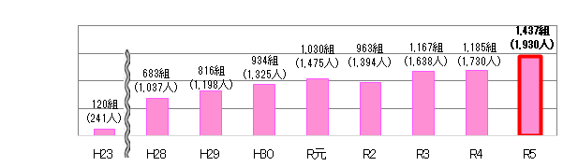

Ｕターン促進プロモーション

高知に

Ｕターン



移住相談会に参加した方や就職活

動をされる方が高知に来る場合に、

交通費の一部を補助する制度。

交通費補助制度



就職活動支援

県外から高知県に移住される方は年々増加しており、Ｕターン者も増加しています。

移住者数の推移

移住者の出身地（Ｒ５）

※県が把握した

497組の内訳

市町村

支援制度

各市町村のＵターン支援策

Ｕターンに関する広報や引越し

費用への補助、地元企業に就職

した場合の奨学金返還支援など、

各市町村が様々な支援を実施。

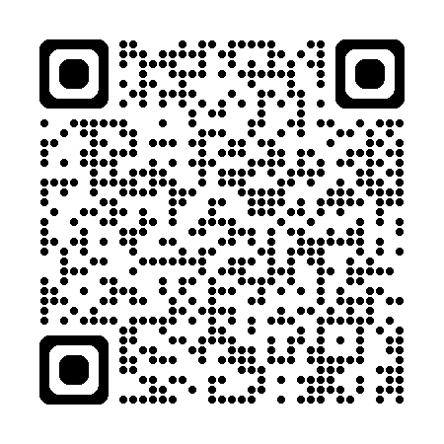

キャンペーンソング「最高知！」や、Ｕターンを意識するきっかけになる動画などの広告を、主に高知県出身者と推定される若い世代向けに配信。移住ポータルサイトで公開しており、ご家族での会話のきっかけなどに活用が可能。

【Ｒ５ Ｕターン配信動画】

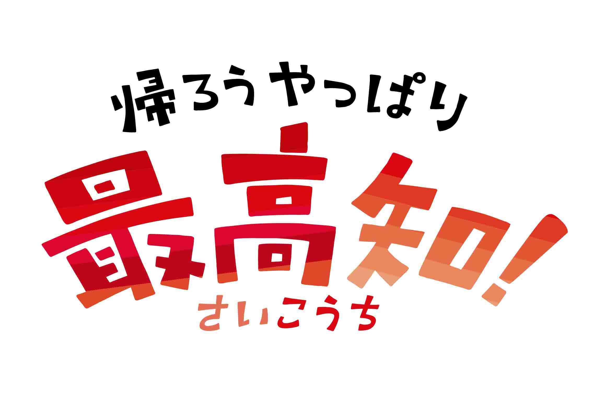

**問15　県外に出たご家族や友人・知人に、高知に帰ってくるよう声がけする際に、優先的に勧めたい（伝えたい）取り組みや情報は何ですか。（３つまで〇印）**

(回答者数　　　1,652人)

|  |  |  |  |
| --- | --- | --- | --- |
|  | 項　目 | 回答数 | 回答比率 |
| １ | 高知県ＵＩターンサポートセンターの東京・大阪での相談窓口の情報 | 248 | 15.0% |
| ２ | 東京・大阪やオンラインでの移住や就職・転職相談会の情報 | 192 | 11.6% |
| ３ | 暮らし・仕事の情報を発信する移住ポータルサイト「高知家で暮らす。」 | 315 | 19.1% |
| ４ | 県内の求人情報を発信するＷＥＢサイト「高知求人ネット」 | 313 | 18.9% |
| ５ | 県内企業への就職による奨学金の返還支援制度 | 228 | 13.8% |
| ６ | 県外在住の大学生や相談会参加者の就職・転職活動を支援する交通費補助制度 | 94 | 5.7% |
| ７ | 東京圏からのＵＩターン者へ最大100万円支給する移住支援金制度 | 231 | 14.0% |
| ８ | 大学進学後に高知の就職情報を届ける「こうち学生登録」制度 | 87 | 5.3% |
| ９ | 各市町村のＵターン支援策（引っ越し補助等）の情報 | 267 | 16.2% |
| 10 | ワークライフバランスが充実した県内企業の情報 | 250 | 15.1% |
| 11 | 高知ならではの一次産業や起業など多様な働き方の情報 | 282 | 17.1% |
| 12 | 同世代の暮らしぶりや日常生活の楽しみ方などの情報 | 328 | 19.9% |
| 13 | Ｕターンして高知で活躍する若者の充実した暮らしの情報 | 207 | 12.5% |
| 14 | その他 | 140 | 8.5% |
|  | 無回答 | 208 | 12.6% |

**問16　高知県内の若者定着や、県外からの若者の転入増加のための施策として、何が重要だと思いますか。（３つまで○印）**

(回答者数　　　1,652人)

|  |  |  |  |
| --- | --- | --- | --- |
|  | 項　目 | 回答数 | 回答比率 |
| １ | 県内企業の給与水準の向上 | 1,299 | 78.6% |
| ２ | 県内企業のワークライフバランスの充実 | 354 | 21.4% |
| ３ | 若者に人気のある業種（IT系）や職種（事務職）などの仕事の確保 | 511 | 30.9% |
| ４ | キャリアアップや職場での役割分担における男女平等 | 119 | 7.2% |
| ５ | 大学、専門学校等の高等教育機関の充実 | 181 | 11.0% |
| ６ | 郷土愛の醸成 | 74 | 4.5% |
| ７ | 子育てに対する経済的な支援の充実 | 531 | 32.1% |
| ８ | 保育等の子育て支援サービスの充実 | 214 | 13.0% |
| ９ | 高校生までの教育環境の充実 | 190 | 11.5% |
| 10 | 家事や育児は主に女性がするものという意識の解消 | 98 | 5.9% |
| 11 | レジャー施設や商業施設の充実 | 368 | 22.3% |
| 12 | 高知県で住む良さの情報発信 | 357 | 21.6% |
| 13 | その他 | 40 | 2.4% |
|  | 無回答 | 35 | 2.1% |

**３．スマートフォンの利用状況について**

さまざまな分野においてデジタル化が進む中で、本県においても『高知県デジタル化推進計画』を策定し、「生活」、「産業」、「行政」の分野におけるデジタル化を推進しています。

**【高知県デジタル化推進計画において目指す社会像】**

デジタル化の恩恵により、暮らしや働き方が一変する社会

（県民の誰もが、デジタル技術を難しく捉えずとも、最大限利用して、豊かさを享受でき　る社会）

　この『高知県デジタル化推進計画』において目指す社会像にもあるように、「県民の誰も」がデジタル化の恩恵を受けられるようにするためには、身近な場所でデジタル機器やサービスの利用方法を学んだり相談できる環境が必要であると考えています。

　そのため県では、県民の皆さん誰もが「スマートフォン」を持って、活用できるための取組を進めています。

**問17　あなたはスマートフォンを保有していますか。（１つだけ○印）**

(回答者数　　　1,652人)

|  |  |  |  |
| --- | --- | --- | --- |
|  | 項　目 | 回答数 | 回答比率 |
| １ | 保有している（家族名義のものを含む） | 1,545 | 93.5% |
| ２ | 保有していない | 98 | 5.9% |
|  | 無回答 | 9 | 0.5% |

**副問１　（問17で「１」を選んだ方のみお答えください。）**

**あなたはスマートフォンを何のために利用していますか。**

**（直近１年間で利用したことがあるもののうち、当てはまるものすべてに○印）**

(回答者数　　　1,545人)

|  |  |  |  |
| --- | --- | --- | --- |
|  | 項　目 | 回答数 | 回答比率 |
| １ | 電話、電子メール（ショートメッセージを含む）の利用 | 1,454 | 94.1% |
| ２ | ＳＮＳの利用（Facebook、X(旧Twitter）、LINE、Instagram、Skypeなど） | 1,166 | 75.5% |
| ３ | Ｗｅｂサービスの閲覧（ホームページ、天気やニュース、動画の視聴） | 1,275 | 82.5% |
| ４ | 店舗等での支払い（○○ペイなど） | 756 | 48.9% |
| ５ | オンラインでの商品の購入（Amazon、楽天市場、メルカリ、ヤフオクなど） | 947 | 61.3% |
| ６ | 高知県防災アプリの利用 | 346 | 22.4% |
| ７ | 高知県健康パスポートアプリの利用 | 118 | 7.6% |
| ８ | 行政手続の利用（電子申請、施設予約、マイナポータルなど） | 397 | 25.7% |
| ９ | 保有しているが利用していない | 16 | 1.0% |
| 10 | その他 | 31 | 2.0% |
|  | 無回答 | 7 | 0.5% |

**副問２　（問17で「１」を選んだ方のみお答えください。）**

**あなたは、スマートフォンの操作方法が分からない場合、主にどのようにしていますか。（最も当てはまるもの１つだけ○印）**

(回答者数　　　1,545人)

|  |  |  |  |
| --- | --- | --- | --- |
|  | 項　目 | 回答数 | 回答比率 |
| １ | インターネットや書籍などを利用して自分で調べる | 815 | 52.8% |
| ２ | 家族や親族に相談する | 396 | 25.6% |
| ３ | 友人や知り合いに相談する | 121 | 7.8% |
| ４ | 役場やあったかふれあいセンターなどの公的機関に相談する | 1 | 0.1% |
| ５ | 携帯電話ショップや携帯電話会社の電話相談窓口などに相談する | 141 | 9.1% |
| ６ | 諦めることが多い（調べ方が分からない、相談相手がいないなど） | 29 | 1.9% |
| ７ | その他 | 17 | 1.1% |
|  | 無回答 | 25 | 1.6% |

**副問３　（問17で「２」を選んだ方のみお答えください。）**

**スマートフォンを保有していないのはなぜですか。（当てはまるものすべてに○印）**

(回答者数　　　　98人)

|  |  |  |  |
| --- | --- | --- | --- |
|  | 項　目 | 回答数 | 回答比率 |
| １ | 必要性を感じていない | 60 | 61.2% |
| ２ | 操作方法が分からない | 34 | 34.7% |
| ３ | スマートフォンの利用によるトラブルに巻き込まれたくない | 30 | 30.6% |
| ４ | 機器や月額の利用料が高額で利用できない | 26 | 26.5% |
| ５ | その他 | 10 | 10.2% |
|  | 無回答 | 4 | 4.1% |

**問18　自治体や携帯電話ショップ（NTTドコモ、ソフトバンク、KDDI、楽天など）が開催するスマホ教室に参加したことがありますか。（１つだけ○印）**

(回答者数　　　1,652人)

|  |  |  |  |
| --- | --- | --- | --- |
|  | 項　目 | 回答数 | 回答比率 |
| １ | 参加したことがある | 63 | 3.8% |
| ２ | スマホ教室を知っており、参加したいと思っているが、参加したことはない | 207 | 12.5% |
| ３ | スマホ教室を知っているが、参加したいと思わない | 1,045 | 63.3% |
| ４ | スマホ教室を知らない | 294 | 17.8% |
|  | 無回答 | 43 | 2.6% |

**副問１　（問18で「２」または「３」を選んだ方のみお答えください。）**

**スマホ教室に「参加したことはない」、「参加したいと思わない」のはなぜですか。**

**（当てはまるものすべてに○印）**

(回答者数　　　1,252人)

|  |  |  |  |
| --- | --- | --- | --- |
|  | 項　目 | 回答数 | 回答比率 |
| １ | 必要性を感じないから（スマホ教室に参加しなくても困らない） | 973 | 77.7% |
| ２ | 参加したい教室が身近な場所で開催されていないから | 73 | 5.8% |
| ３ | 参加申込みがめんどくさいから | 144 | 11.5% |
| ４ | 参加することが恥ずかしいから | 28 | 2.2% |
| ５ | 参加する時間がないから | 203 | 16.2% |
| ６ | その他 | 33 | 2.6% |
|  | 無回答 | 29 | 2.3% |

**問19　近年、生活や仕事などさまざまな場面においてはデジタル化が進んできていますが、あなたはどのような場面で、以前（概ね10年前ごろ）と比べてデジタル化の恩恵を受けている、あるいは便利になったと感じますか。（当てはまるものすべてに○印）**

(回答者数　　　　1,652人)

|  |  |  |  |
| --- | --- | --- | --- |
|  | 項　目 | 回答数 | 回答比率 |
| １ | メールやＳＮＳ、オンラインゲームなどで家族や友人などと連絡を取ったりつながりやすくなった | 1,261 | 76.3% |
| ２ | インターネットショッピングや動画配信サービス、eラーニングなど、時間や場所を気にせずサービスなどを受けられるようになった | 1,002 | 60.7% |
| ３ | 検索サイトで調べたり動画を見たりすることで、知りたいことを簡単に知ることができるようになった | 1,288 | 78.0% |
| ４ | テレワークやリモート会議などで、仕事の効率が上がったり働き方のバリエーションが広がった | 383 | 23.2% |
| ５ | 商工業や農林水産業の分野で、新たなサービスの創出や売り上げの拡大につながった | 56 | 3.4% |
| ６ | マイナンバーカードやオンライン手続など、行政手続が便利になった | 305 | 18.5% |
| ７ | その他 | 43 | 2.6% |
| ８ | 恩恵は受けていない、便利になっていないと感じる | 66 | 4.0% |
|  | 無回答 | 44 | 2.7% |

**４．県の広報について**

県では、広く県民の皆さまに、県の政策や様々な事業にご理解やご協力をいただくため、テレビやラジオ、新聞、広報紙、ＳＮＳなどを活用した広報活動に取り組んでいます。

これからも、県民の皆さまにとって、さらに「わかりやすい」情報をお伝えできるよう、それぞれの広報媒体の特徴を活かしながら、効果的な広報に努めていきます。

(※)県提供のテレビ・ラジオ放送

　　 　[テレビ]　おはようこうち　　　　高知放送　　　　　日曜　　　 7:00～ 7:15

　　 　　　　　　県民ニュース　　　　　テレビ高知　　　　月、水曜　18:55～18:58

　　 　　　　　　知っとく高知県　　　　高知さんさんテレビ　　火、木曜　18:43～18:46

　　　　　　 　　高知県広報特別番組 　県の重要施策を30分の特別番組として

放送　年8回程度放送（再放送あり）

　　 　[ラジオ]　高知県からのお知らせ　エフエム高知　　　月～木曜　16:45～16:50

高知放送　　　　　月～金曜　 9:50～ 9:55

　　 　　　　　　　　　　　　　　　　　　　　　　　　土曜 　 9:55～ 9:59

**問20　普段、興味を持った情報（県政情報に限らない）を知るきっかけになる方法（媒体）は何ですか。（当てはまるものすべてに○印）**

(回答者数　　　1,652人)

|  |  |  |  |
| --- | --- | --- | --- |
|  | 項　目 | 回答数 | 回答比率 |
| １ | 県や市町村発行の広報紙（さんＳＵＮ高知、あかるいまちなど） | 754 | 45.6% |
| ２ | 新聞 | 790 | 47.8% |
| ３ | 無料の情報誌（フリーペーパー、ミリカ、暮らしの情報、はたも～らなど） | 376 | 22.8% |
| ４ | 有料の情報誌（ほっとこうち、季刊高知など） | 231 | 14.0% |
| ５ | チラシ・パンフレット | 334 | 20.2% |
| ６ | テレビ（ＣＭを含む） | 1083 | 65.6% |
| ７ | ラジオ（ＣＭを含む） | 228 | 13.8% |
| ８ | ホームページ（ニュースサイトなどを含む） | 439 | 26.6% |
| ９ | ＳＮＳ（Ｘ（旧Twitter）、LINE、Instagram、Facebook、TikTok、YouTubeなど） | 692 | 41.9% |
| 10 | インターネット上の広告（SNS、アプリ、Webなど） | 436 | 26.4% |
| 11 | 街頭広告（看板、のぼり広告、公共交通機関、自動販売機等のラッピング・ポスターなど） | 214 | 13.0% |
| 12 | デジタルサイネージ（電子案内板、公共施設等でのモニター画面広告を含む） | 84 | 5.1% |
| 13 | その他 | 13 | 0.8% |
|  | 無回答 | 24 | 1.5% |

**問21　県が行っている次の広報活動で、ご覧になったり、お聴きになったりしたことがあるものはどれですか。（当てはまるものすべてに○印）**

(回答者数　　　1,652人)

|  |  |  |  |
| --- | --- | --- | --- |
|  | 項　目 | 回答数 | 回答比率 |
| １ | 県広報紙「さんＳＵＮ高知」 | 963 | 58.3% |
| ２ | 新聞 | 914 | 55.3% |
| ３ | 無料の情報誌（フリーペーパー、ミリカ、暮らしの情報、はたも～らなど） | 569 | 34.4% |
| ４ | 有料の情報誌（ほっとこうち、季刊高知など） | 427 | 25.8% |
| ５ | チラシ・パンフレット | 367 | 22.2% |
| ６ | テレビ（ＣＭを含む） | 1,064 | 64.4% |
| ７ | ラジオ（ＣＭを含む） | 287 | 17.4% |
| ８ | ホームページ（ニュースサイトなどを含む） | 334 | 20.2% |
| ９ | ＳＮＳ（Ｘ（旧Twitter）、LINE、Instagram、Facebook、TikTok、YouTubeなど） | 403 | 24.4% |
| 10 | インターネット上の広告（SNS、アプリ、Webなど） | 271 | 16.4% |
| 11 | 街頭広告（看板、のぼり広告、公共交通機関、自動販売機等のラッピング・ポスターなど） | 248 | 15.0% |
| 12 | デジタルサイネージ（電子案内板、公共施設等でのモニター画面広告を含む） | 97 | 5.9% |
| 13 | 見たり、聴いたりしたことはない | 67 | 4.1% |
| 14 | その他 | 10 | 0.6% |
|  | 無回答 | 35 | 2.1% |

**５．県民の健康づくりについて**

高知県では、平成22年２月に「日本一の健康長寿県構想」を策定し、保健・医療・福祉の各分野の課題解決に真正面から取り組んできました。

　令和６年３月には、第５期「日本一の健康長寿県構想」を策定し、①働きざかり世代をターゲットにした対策の強化、②中山間地域を含めた医療・福祉・介護サービスの基盤強化、③出会いや結婚支援、子ども・子育て施策の充実・強化、④分野横断的な柱として、高知型地域共生社会の取り組みを推進をポイントとして対策の強化を図り、『県民の誰もが住み慣れた地域で、健やかで心豊かに安心して暮らし続けることのできる高知県』の実現に向けて全力で取り組みを進めています。

県民の健康づくりでは、県民の皆さまの健康寿命を全国平均以上にまで延伸することを目標に掲げ、男性の健康寿命を令和元年の71.63年から令和９年には73.52年以上に、また、女性は76.32年から77.11年以上にすることを目指しています。

【高知県の健康寿命の推移】

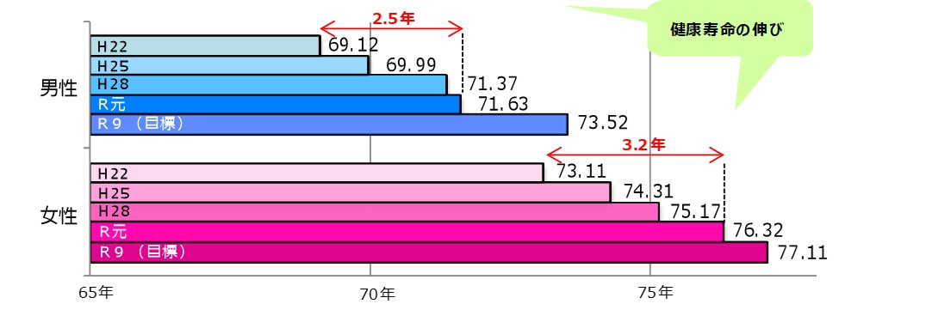※　健康寿命とは･･･介護などを受けずに健康的に社会生活が送れる期間

**問22　あなたは現在、健康上の問題で日常生活に何か影響がありますか。**

(回答者数　　　1.652人)

|  |  |  |  |
| --- | --- | --- | --- |
|  | 項　目 | 回答数 | 回答比率 |
| １ | ある | 224 | 13.6% |
| ２ | ない | 1,393 | 84.3% |
|  | 無回答 | 35 | 2.1% |

**副問１　（問22で「１」を選んだ方のみお答えください。）**

**それはどのようなことに影響がありますか。（当てはまるものすべてに○印）**

(回答者数　　　　224人)

|  |  |  |  |
| --- | --- | --- | --- |
|  | 項　目 | 回答数 | 回答比率 |
| １ | 日常生活動作（起床、衣服脱着、食事、入浴など） | 71 | 31.7% |
| ２ | 外出（時間や作業量などが制限される） | 71 | 31.7% |
| ３ | 仕事、家事、学業（時間や作業量などが制限される） | 116 | 51.8% |
| ４ | 運動（スポーツを含む） | 82 | 36.6% |
| ５ | その他 | 21 | 9.4% |
|  | 無回答 | 0 | 0.0% |

**問23　高知県の１日の平均歩数は、男女ともに全国平均を下回っております。健康づくりのためには、成人で１日約8,000歩以上、高齢者で１日約6,000歩以上の歩行に相当する身体活動が推奨**＊１**されています。あなたは１日にどのくらい歩いていますか。**

**（１つだけ○印）**

(回答者数　　　1,652人)

|  |  |  |  |
| --- | --- | --- | --- |
|  | 項　目 | 回答数 | 回答比率 |
| １ | 4,000歩未満 | 529 | 32.0% |
| ２ | 4,000～6,000歩未満 | 373 | 22.6% |
| ３ | 6,000～8,000歩未満 | 217 | 13.1% |
| ４ | 8,000～10,000歩未満 | 129 | 7.8% |
| ５ | 10,000歩以上 | 79 | 4.8% |
| ６ | 把握していない | 304 | 18.4% |
|  | 無回答 | 21 | 1.3% |

歩数の目安：1,000歩＝約10分

　1日平均歩数

|  |  |  |  |  |
| --- | --- | --- | --- | --- |
| 年齢区分 | 性別 | 国目標値＊2 | 全国平均＊3 | 高知県＊4 |
| 20～64歳 | 男性 | 8,000 | 7,864 | 6,210 |
| 女性 | 8,000 | 6,685 | 5,960 |
| 65歳以上 | 男性 | 6,000 | 5,396 | 4,894 |
| 女性 | 6,000 | 4,656 | 4,229 |

　　＊１　「健康づくりのための身体活動・運動ガイド2023」推奨シート（厚生労働省）

　＊２　健康日本21（第三次）　＊３　令和元年国民健康・栄養調査　　  
＊４　令和４年高知県県民健康・栄養調査

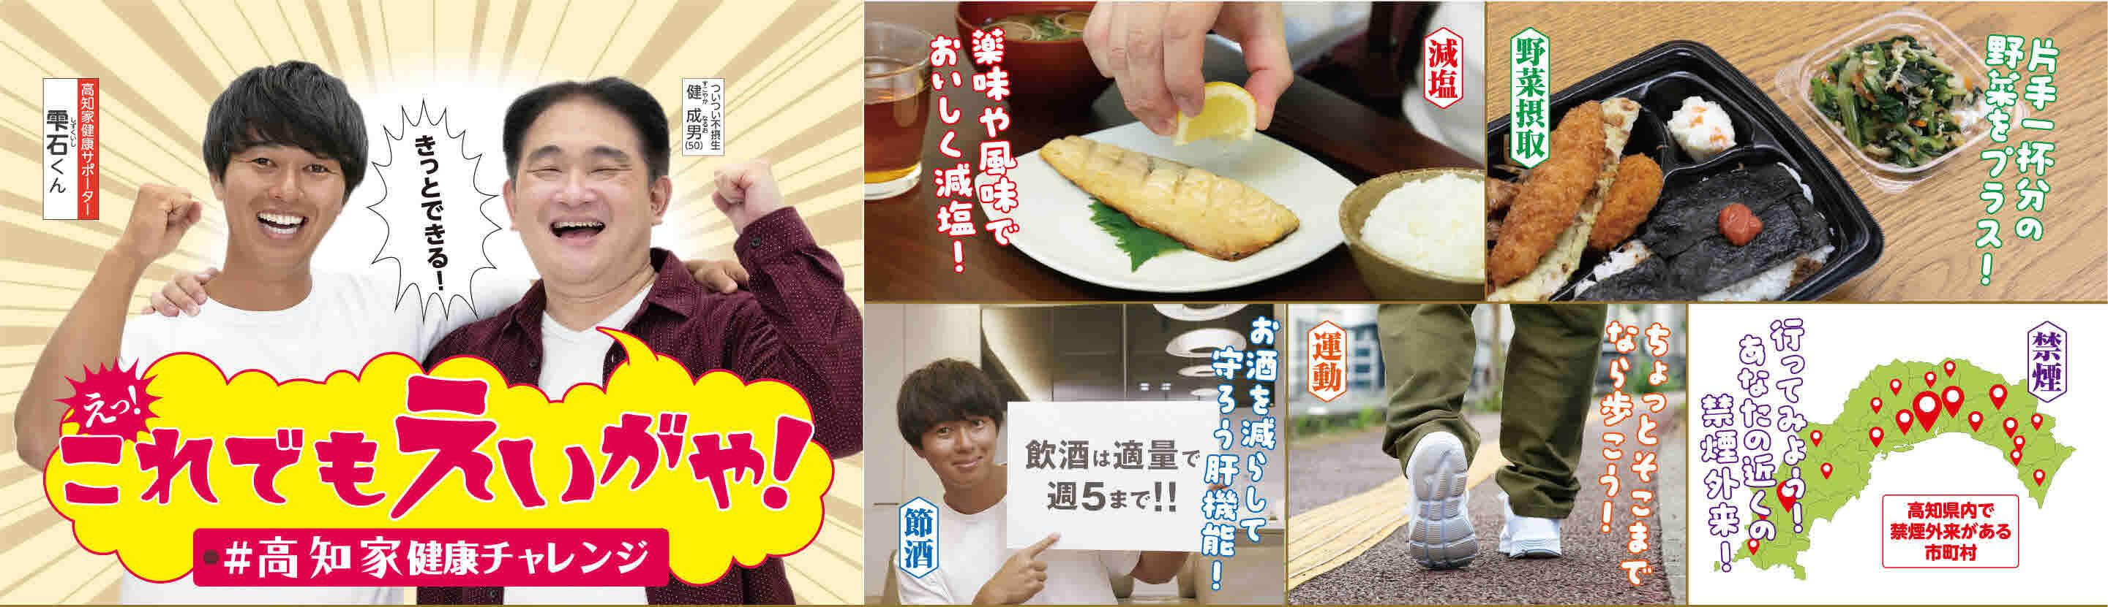

**６．高知型地域共生社会の実現に向けた支え合いの**

**地域づくりについて**

　人口減少や少子高齢化に加え、核家族や単身世帯の増加、デジタル化の進展などにより人との接触機会が減ってきたことで、地域のつながりや支え合いの力が弱まっています。

　こうした課題への対応として、高知県では、「高知型地域共生社会」の取り組みを進めています。

具体的には、行政主体の「たて糸」として、行政がどんな困りごとでも受け止め、関係者が連携して解決に導く体制づくりを進めます。

さらに、地域主体の「よこ糸」として、県下に広く展開する「あったかふれあいセンター」を拠点にしながら人と人とのつながりや支え合いの力の再生に向けた取り組みを進めます。

特に「よこ糸」では、地域の見守り活動や清掃活動、お祭りなど、地域の集いの場があることが、困りごとを見逃さない支え合いの地域づくりにつながります。日々のあいさつや声かけなどの小さな行動もその大切な一歩です。

県民のみなさんと一緒にオール高知で「高知型地域共生社会」の実現に向けた支え合いの地域づくりを進めたいと考えています。

【高知型地域共生社会の「たて糸」「よこ糸」の展開イメージ】



**県内全域で展開！**

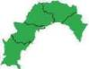

**地域共生社会の拠点として**、

あったかふれあいセンターを活用

　　「つながり」を実感できる地域づくり

**地域主体の「よこ糸」**

**柱２**

包括的な支援体制の整備

**行政主体の「たて糸」**

**柱１**

**女性**

**高齢**

**教育**

**税**

**住宅**

**困窮**

**子ども**

**障害**



**県民の理解促進と参画意識の醸成**

**１**

**人と人とのつながりの再生に向けた**

**ネットワークづくり**

**２**

**地域資源を活用した居場所や**

**社会参加の場の拡大**

**３**

●　ソーシャルワークの網の目構築プロジェクト

●　「地域の見守り活動に関する協定」や「高知家地域共生社会推進宣言」の拡大など

●　あったかふれあいセンターでのオンライン診療

●　子ども食堂・農福連携など

「高知型地域共生社会」の実現に向けて、ご意見を今後の施策に反映するため、「よこ糸」である支え合いの地域づくりに関してお伺いします。

**問24　地域での支え合いの力は、以前（概ね５～10年前）と比べてどうなっていると感じますか。（１つだけ○印）**

(回答者数　　　1,652人)

|  |  |  |  |
| --- | --- | --- | --- |
|  | 項　目 | 回答数 | 回答比率 |
| １ | 強まっていると感じる | 94 | 5.7% |
| ２ | あまり以前と変わらない | 759 | 45.9% |
| ３ | 弱まっていると感じる | 728 | 44.1% |
|  | 無回答 | 71 | 4.3% |

**問25　あなたはどの程度、孤独であると感じることがありますか。（１つだけ○印）**

(回答者数　　　1,652人)

|  |  |  |  |
| --- | --- | --- | --- |
|  | 項　目 | 回答数 | 回答比率 |
| １ | 決してない | 317 | 19.2% |
| ２ | ほとんどない | 726 | 43.9% |
| ３ | たまにある | 366 | 22.2% |
| ４ | 時々ある | 151 | 9.1% |
| ５ | しばしばある・常にある | 79 | 4.8% |
|  | 無回答 | 13 | 0.8% |

**問26　あなた自身に悩みや困りごとがある場合、家族や親戚以外の誰に相談しますか。**

**（当てはまるものすべてに○印）**

(回答者数　　　1,652人)

|  |  |  |  |
| --- | --- | --- | --- |
|  | 項　目 | 回答数 | 回答比率 |
| １ | 友人・知人 | 1,283 | 77.7% |
| ２ | 近所の人 | 149 | 9.0% |
| ３ | 民生委員・児童委員 | 20 | 1.2% |
| ４ | 自治会長・町内会長等 | 17 | 1.0% |
| ５ | お住まいの市町村窓口 | 86 | 5.2% |
| ６ | お住まいの市町村社会福祉協議会 | 34 | 2.1% |
| ７ | ケアマネジャーや子育て支援員等の専門職 | 56 | 3.4% |
| ８ | あったかふれあいセンター | 3 | 0.2% |
| ９ | ＮＰＯなど民間団体 | 7 | 0.4% |
| 10 | 地域ボランティア | 4 | 0.2% |
| 11 | その他の人、団体等 | 68 | 4.1% |
| 12 | 相談する人がいない | 234 | 14.2% |
|  | 無回答 | 45 | 2.7% |

**問27　あなたは現在、地域の活動に参加していますか。（１つだけ○印）**

(回答者数　　　1,652人)

|  |  |  |  |
| --- | --- | --- | --- |
|  | 項　目 | 回答数 | 回答比率 |
| １ | 積極的に参加している | 87 | 5.3% |
| ２ | 積極的ということではないが参加している | 354 | 21.4% |
| ３ | 頼まれたら時々参加している | 270 | 16.3% |
| ４ | ほとんど参加したことがない | 399 | 24.2% |
| ５ | 全く参加していない | 525 | 31.8% |
|  | 無回答 | 17 | 1.0% |

※「地域の活動」の例

清掃活動、自治会、お祭りなどの地域のイベント、サロンなどの交流活動など



**７．高知家の救急医療電話（#7119）について**

|  |
| --- |
| ・「高知家の救急医療電話（♯（シャープ）7119）」は、普段の生活の中で、急に体調が悪くなったり、病気や怪我をした時に、救急車を呼ぶべきか、医療機関を受診すべきか迷った場合に利用する電話相談窓口です。  ・♯7119に電話していただくと、看護師や医師など医療の資格を持つ相談員が相談に応じます。  ・相談員は病気や怪我の症状を聞き取り、緊急度が高く、直ちに医療機関を受診した方がよいと判断した場合には、最寄りの消防署に電話をお繋ぎします。  ・緊急度が低いと判断した場合には、医療機関の案内や手当の方法などをアドバイスします。  ・相談は24時間365日受け付けております。 |

**問28　高知家の救急医療電話（♯7119）について知っていますか。知っている場合、どのように知りましたか。（当てはまるものすべてに○印）**

(回答者数　　　1,652人)

|  |  |  |  |
| --- | --- | --- | --- |
|  | 項　目 | 回答数 | 回答比率 |
| １ | インターネット（県、市町村及び医療機関のHP、ニュースサイトなど） | 233 | 14.1% |
| ２ | ＳＮＳ（Ｘ（旧Twitter）、LINE、Instagram、Facebook、TikTok、YouTubeなど） | 71 | 4.3% |
| ３ | テレビ（CM、ニュース、読み上げ広報など） | 269 | 16.3% |
| ４ | ラジオ | 50 | 3.0% |
| ５ | 街頭広告（ポスター、自動販売機など） | 44 | 2.7% |
| ６ | 県広報紙（さんSUN高知） | 163 | 9.9% |
| ７ | 市町村広報紙 | 128 | 7.7% |
| ８ | 広報物（カード、マグネット、チラシなど） | 128 | 7.7% |
| ９ | 医療機関での案内 | 234 | 14.2% |
| 10 | 知人から（家族、友人等） | 108 | 6.5% |
| 11 | その他 | 39 | 2.4% |
| 12 | 知らない | 800 | 48.4% |
|  | 無回答 | 24 | 1.5% |

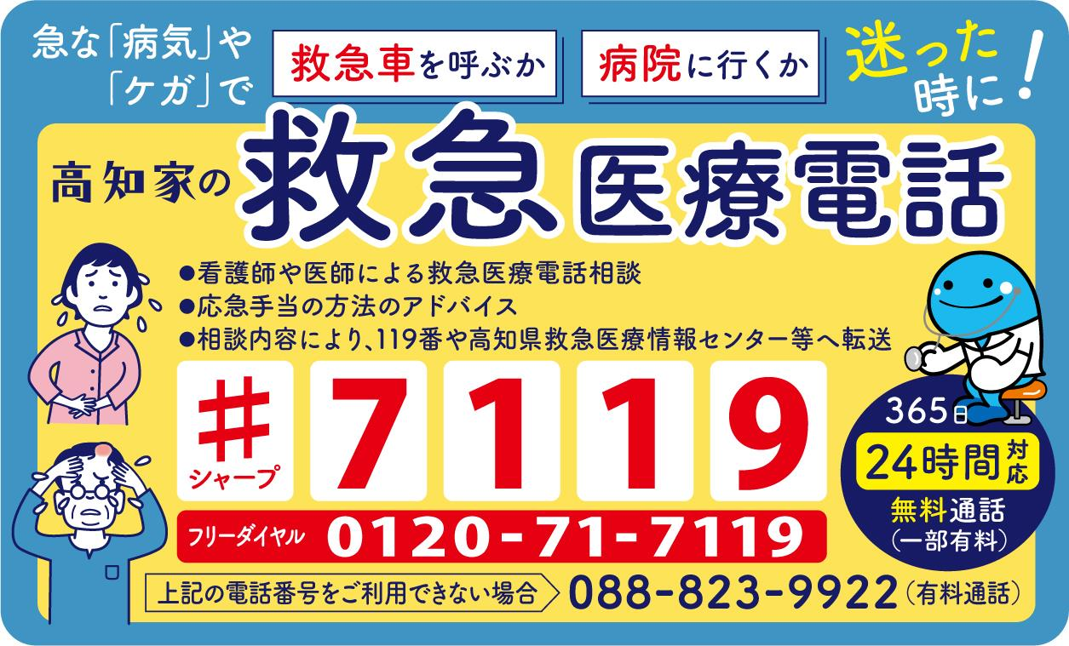

**８．グリーン化（地球温暖化対策）について**

県では、「令和32年（2050年）カーボンニュートラル※の実現」と「経済と環境の好循環」の創出に向けた行動計画である「第Ⅱ期高知県脱炭素社会推進アクションプラン（以下、アクションプラン）」に基づき、「令和12年度（2030年度）に平成25年度（2013年度）比で47％以上温室効果ガスを削減すること」を目標に、県民運動として取り組んでいます。

＜ 温室効果ガス削減目標 ＞

実質排出量

6,429千t-CO2

実質排出量

5,052千t-CO2

**7,841**

**千t-CO2**

**9,577**

**千t-CO2**

**▲928**

**千t-CO2**

**5,980**

**千t-CO2**

**▲1,412**

**千t-CO2**

森林吸収量

森林吸収量

2013年

（基準年実績）

2021年

（実績）

2030年

（単位）t-CO2：6種類の温室効果ガスをCO2基準で換算して重量で表したもの

2030年度の削減目標

**2013年度比で**「**47％以上削減**」

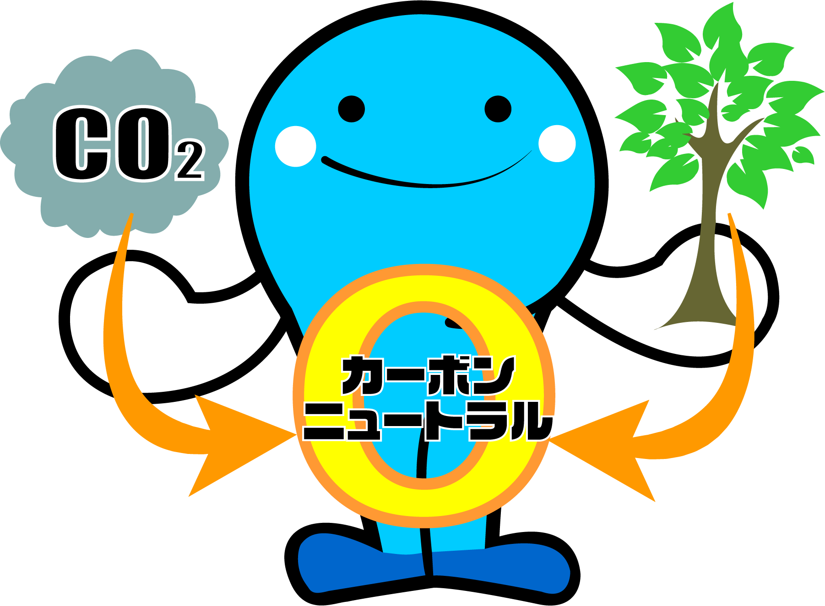

●**日本一の森林県**

●**日本トップクラスの降水量**

●**日本トップクラスの日照時間**

**森林率**

**全国１位**

**84％**

本県の強みである豊富な自然資源を生かし、**「2050年カーボンニュートラルの実現」**と**「経済と環境の好循環の創出」**を目指す。

※　カーボンニュートラルとは･･･二酸化炭素をはじめとする温室効果ガス排出量から、森林などによる吸収量を差し引いて、実質的な温室効果ガス排出量をゼロとすること。

**問29　高知県が地球温暖化防止対策として様々な取組を進めていることを知っていますか。**

**（１つだけ○印）**

(回答者数　　　1,652人)

|  |  |  |  |
| --- | --- | --- | --- |
|  | 項　目 | 回答数 | 回答比率 |
| １ | 知っている | 179 | 10.8% |
| ２ | 少し知っている | 675 | 40.9% |
| ３ | 全く知らない | 590 | 35.7% |
|  | 無回答 | 208 | 12.6% |

**脱炭素に向けては家庭**

**での取組が重要です。**

**問30も参考に是非、**

**一緒に取り組みましょう！**

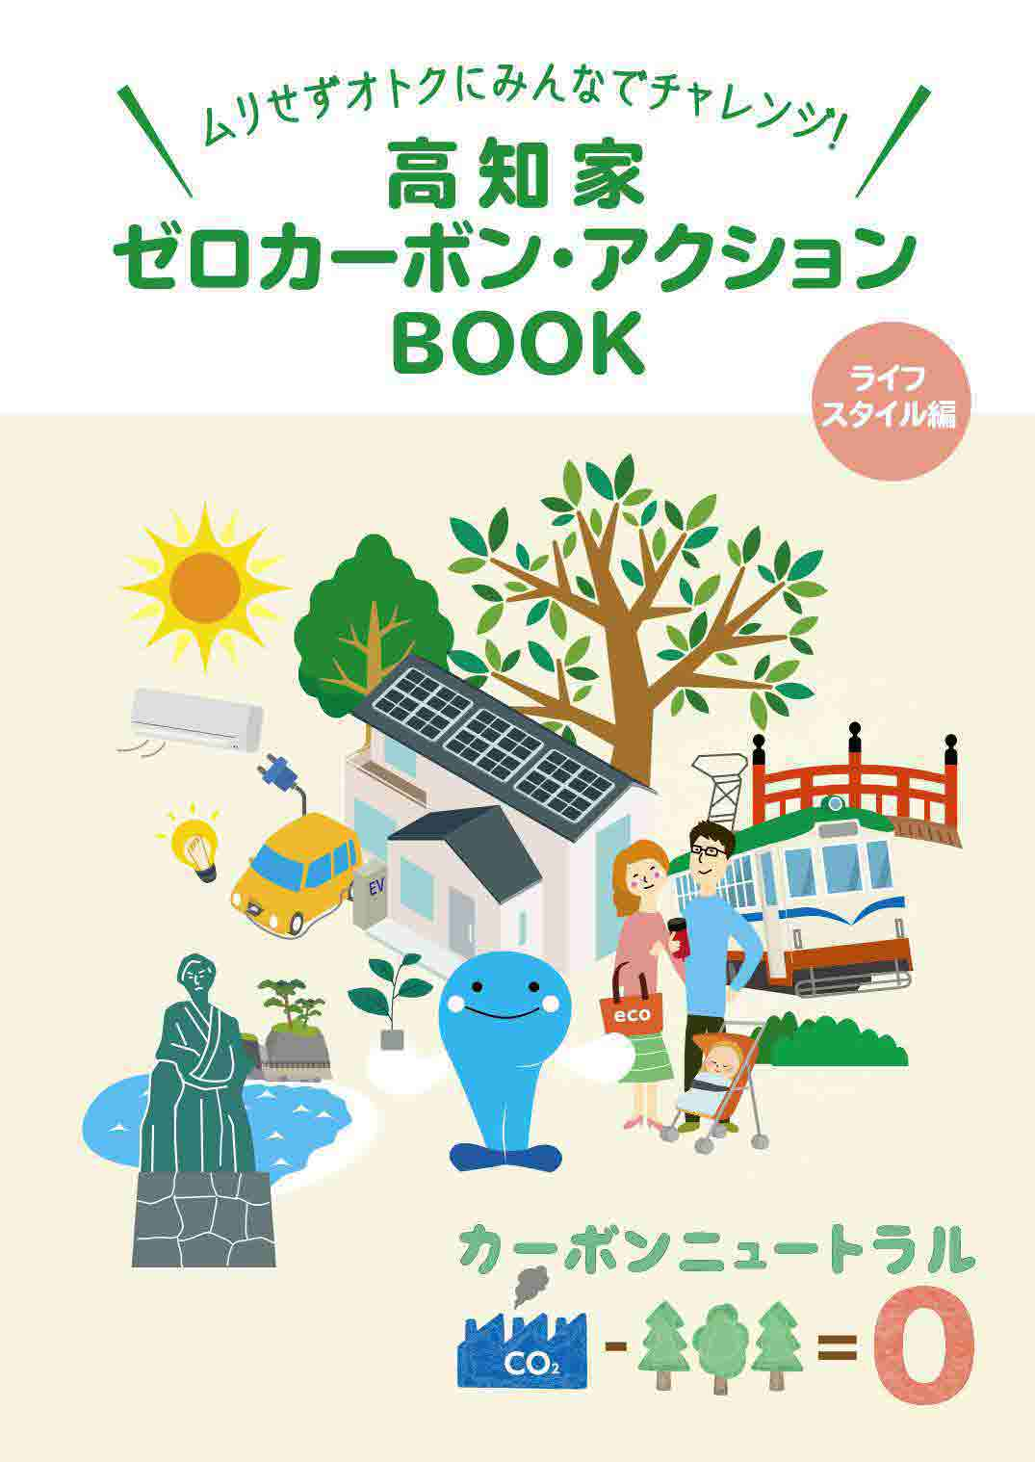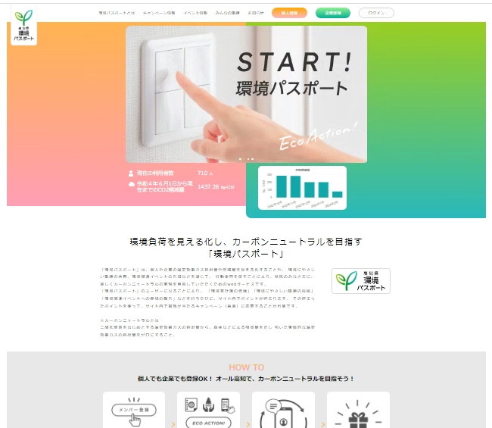

◇省エネ家電等購入支援

◇レジ袋削減を進める取り組み

（環境に優しい買物キャンペーン）

◇クールビズ、ウォームビズの推進

◇太陽発電設備導入支援

◇QuizKnockと連携したクイズ・トークイベント

◇脱炭素スタートサイト「こっから。」

　◇環境パスポート

　◇高知県脱炭素まんが大賞

　◇地球温暖化防止に向けた普及啓発素材の作成

（高知家ゼロカーボン・アクションBOOK）など

◇省エネ住宅リフォーム支援

◇公用車の電動化、庁舎等のＬＥＤ化、太陽光

発電設備の導入

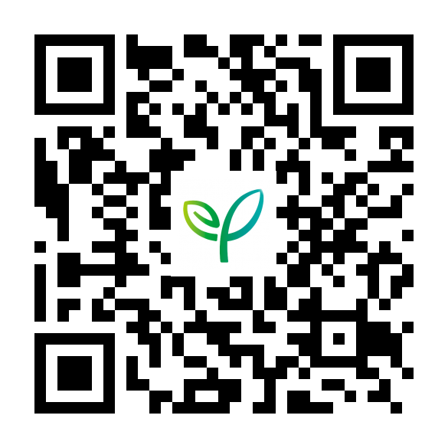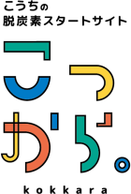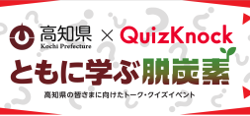

**各種パンフレット**

**クイズ・トークイベント**

**昨年度の**

**イベントの動画を視聴できます**

**様々な脱炭素に関する情報をご覧できます**

**身近な脱炭素**

**アクションなどを取りまとめています**

**ご登録いただくと、様々なキャンペーンにご参加できます**



**楽しく取り**

**組めるよ。**



脱炭素に関する県の主な取組内容

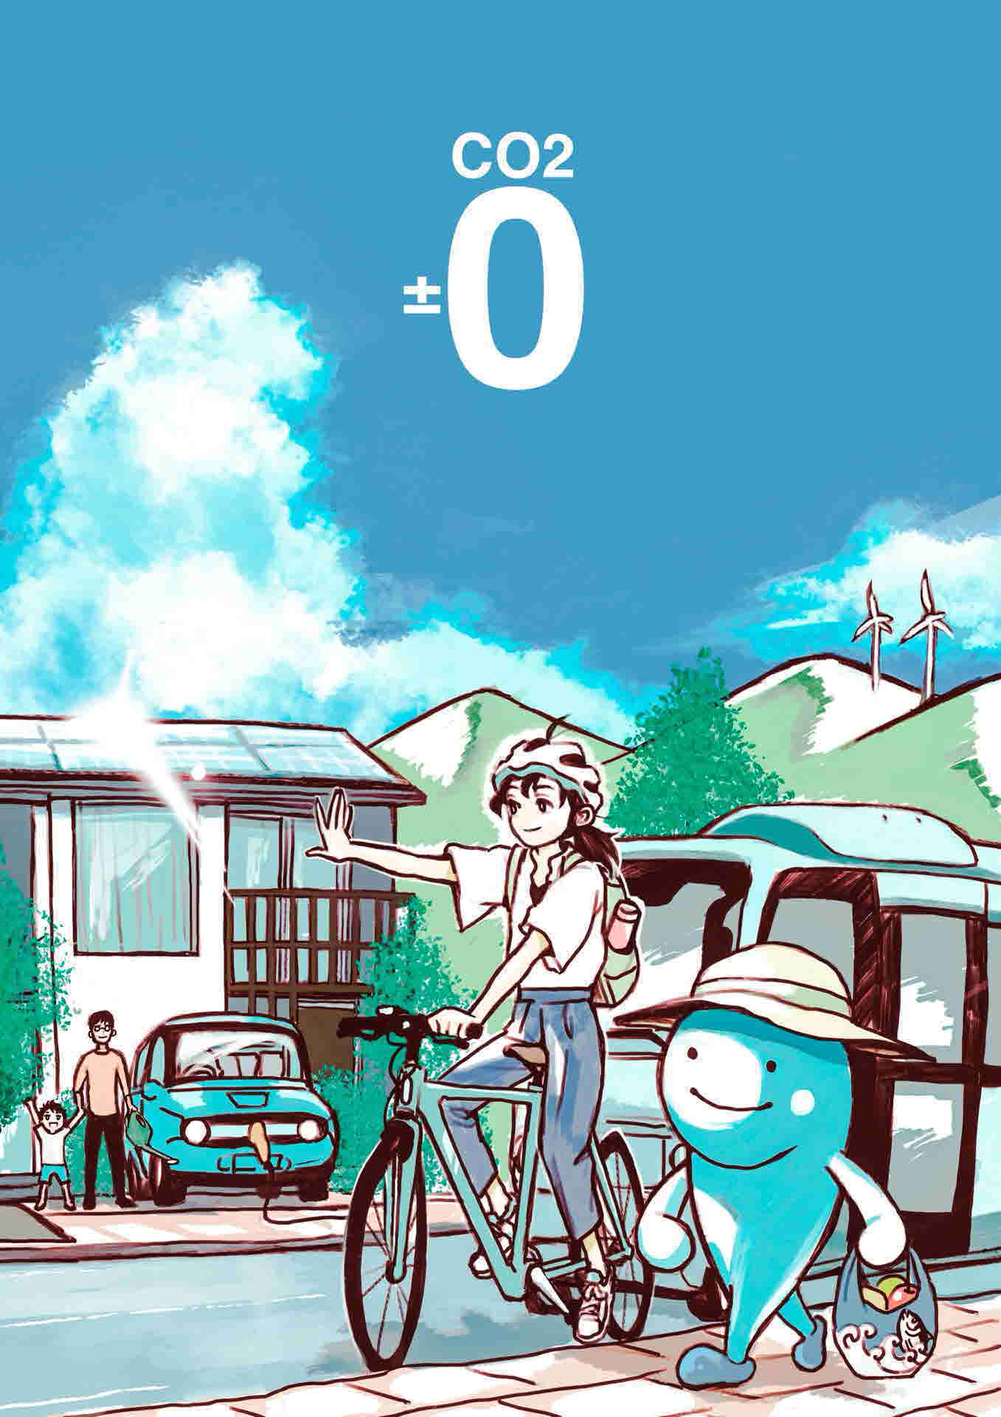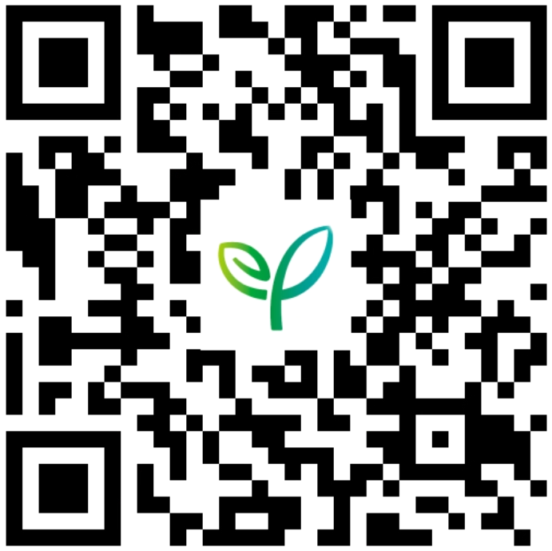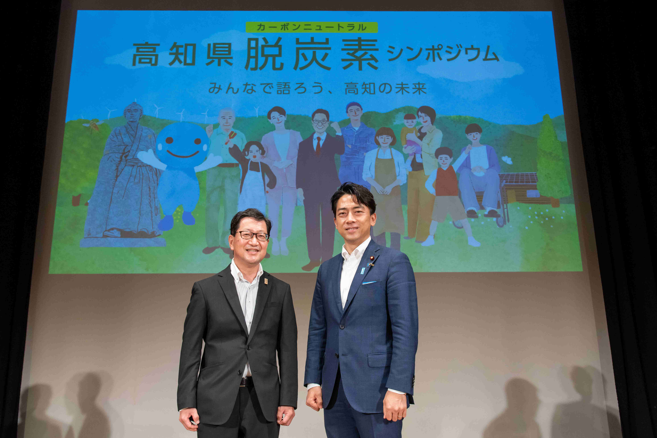

高知県脱炭素

まんが大賞

パンフレット等の作成

シンポジウム等の開催

**問30　地球温暖化対策について、次の中であなたの取組状況を教えてください。**

(回答者数　1,652人)

|  |  |  |  |  |  |
| --- | --- | --- | --- | --- | --- |
|  | | **問30** | | | |
| **下の１～12の各項目について、右の設問欄の①～③の中から、あてはまる１つに○印をお願いします。** | | ①既に取り組んでいる | ②現在取り組めていないが、今後取り組む | ③取り組む予定がない | ④無回答 |
| １　エアコンの温度設定を夏は28℃、冬は20℃程度にしているほか、体調や気温に応じて利用時間をできるだけ短くする | 回答数 | 801 | 381 | 411 | 59 |
| 回答比率 | 48.5% | 23.1% | 24.9% | 3.6% |
| ２　電気の使用量を減らす（こまめに消灯する、テレビの視聴時間を少なくする、冷蔵庫にものを詰め込みすぎないなど） | 回答数 | 1,082 | 328 | 180 | 62 |
| 回答比率 | 65.5% | 19.9% | 10.9% | 3.8% |
| ３　エコバッグでの買い物を心がける | 回答数 | 1,330 | 110 | 160 | 52 |
| 回答比率 | 80.5% | 6.7% | 9.7% | 3.1% |
| ４　普段の生活では、なるべく公共交通機関または徒歩・自転車を使用する | 回答数 | 403 | 350 | 818 | 81 |
| 回答比率 | 24.4% | 21.2% | 49.5% | 4.9% |
| ５　家電製品の買い替え時には、照明器具をＬＥＤに替えるなど、省エネ性能が高いものに買い替える | 回答数 | 1,150 | 336 | 105 | 61 |
| 回答比率 | 69.6% | 20.3% | 6.4% | 3.7% |
| ６　日頃からマイボトルを活用する | 回答数 | 995 | 261 | 325 | 71 |
| 回答比率 | 60.2% | 15.8% | 19.7% | 4.3% |
| ７　従来よりも少ないガスや電力で給湯できる設備（エコジョーズ、エコキュート、エネファームなど）を設置する | 回答数 | 681 | 301 | 594 | 76 |
| 回答比率 | 41.2% | 18.2% | 36.0% | 4.6% |
| ８　太陽光発電システムを設置する | 回答数 | 260 | 143 | 1,165 | 84 |
| 回答比率 | 15.7% | 8.7% | 70.5% | 5.1% |
| ９　低燃費車（ハイブリッド、プラグインハイブリッド、電気自動車、燃料電池自動車※１）を使用している | 回答数 | 425 | 346 | 803 | 78 |
| 回答比率 | 25.7% | 20.9% | 48.6% | 4.7% |
| 10　自宅を省エネ住宅（ＺＥＨ※２など）にする（リフォームを含む） | 回答数 | 144 | 201 | 1,225 | 82 |
| 回答比率 | 8.7% | 12.2% | 74.2% | 5.0% |
| 11　より環境に優しい製品やサービス等を積極的に選択する | 回答数 | 452 | 778 | 339 | 83 |
| 回答比率 | 27.4% | 47.1% | 20.5% | 5.0% |
| 12　その他、上記以外にあればご記入ください（　　　　　　　　　　　　　　　　　　） | 回答数 | 26 | 5 | 144 | 1,477 |
| 回答比率 | 1.6% | 0.3% | 8.7% | 89.4% |

※１　水素と酸素の化学反応で発電し、走行時に二酸化炭素を排出しない自動車のこと。

※２　1年間の消費エネルギーより住宅でつくったエネルギー（太陽光発電など）のほうが多い、または差が

ゼロになる住宅のこと。

（ＺＥＨのイメージ図）

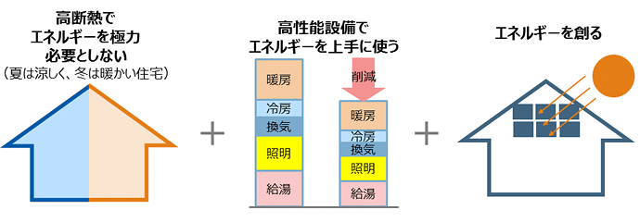

出典：経済産業省

資源エネルギー庁

省エネポータルサイト

